Presseinformation 13/2021

„Mehr Mut bei der Sanierung mit der Wärmepumpe!“

Technik-Leiter komplettiert bei tecalor die 360-Grad-Betreuung für die Partner aus dem Fachhandwerk

Ingo Feistauer übernahm jüngst die Leitung des technischen Innendienstes von tecalor in Holzminden – wobei seine Techniker nicht nur „innen“ arbeiten, sondern auch durchaus gemeinsam mit dem Außendienst vor Ort bei den Partnern aus dem Fachhandwerk beraten. Diese Maßnahme ist Teil der 360-Grad-Betreuung, die der Haustechnik-Spezialist tecalor seinen Marktpartnern zuteilwerden lässt. Hierbei gewährleisten Gebiets-Verkaufsleiter, Vertriebs-Innendienst, die Technik und der Kundendienst im harmonischen Zusammenspiel eine Rundum-Betreuung individuell für jeden tecalor-Fachpartner.

Erneuerbare Energien spielen immer größere Rolle
Wie wichtig dieser umfassende Service für die Handwerker ist, weiß Ingo Feistauer bereits aus eigener Erfahrung: „Bei der Sanierung spielen die erneuerbaren Energien eine immer größere Rolle – nicht zuletzt nach dem Regierungswechsel in Berlin. Jetzt müssen sich die Fachhandwerker nur trauen, den Schritt zur Wärmepumpe zu gehen. Hier ist Mut gefragt – aber eben auch gute Beratung in der Angebots- und Installationsphase der Anlagen.“ Es sei wie damals bei Einführung der ersten Brennwert-Thermen: Wenn der Fachhandwerker die Sicherheit habe, dass sein Kunde hinterher mit der Wärmeleistung zufrieden ist, würden viele auch bei der Sanierung den Wechsel zur Wärmepumpe mitgehen.

Um diese Beratung zu gewährleisten und dem Fachhandwerk Sicherheit zu geben, führte tecalor 2021 die 360-Grad-Betreuung ein. „Dabei treten auch zunehmend komplexere Fragen auf, für deren Beantwortung unsere Techniker gefragt sind“, betont Feistauer. Und so wurde sein Team auf mittlerweile ein Dutzend Beschäftigte aufgestockt. Mit wachsender tecalor-Mannschaft in allen Bereichen hat der Systemspezialist sein Betreuungskonzept weiter verfeinert und gewährleistet für seine Fachpartner eine optimale Betreuung.

Hohe Dynamik bei flachen Hierarchien
Der 34-jährige Wirtschaftsingenieur kennt sich gut aus mit dem Aufbau von Teams und deren Leitung. Bei seinem früheren Arbeitgeber in Augsburg entwickelte er das Team in der Anlagenplanung sowie Realisierung und leitete es erfolgreich. tecalor konnte ihm jedoch ein starkes Wachstumssegment im Markt und ein Team mit einer hohen Dynamik in einem Unternehmen mit flachen Hierarchien bieten. „Diese Aspekte und die großen Gestaltungs-möglichkeiten überzeugten mich, zu tecalor zu wechseln“, erklärt Feistauer, der sich mittlerweile wohl fühlt in Holzminden: Wenn er nicht gerade für die Kunden arbeitet, trifft man ihn gerne auf dem Golfplatz oder beim Angeln. (Zeichen: 2.712 Z.i.L.)

Weitere Informationen gibt es unter www.tecalor.de/fachpartner-werden

Pressebild:

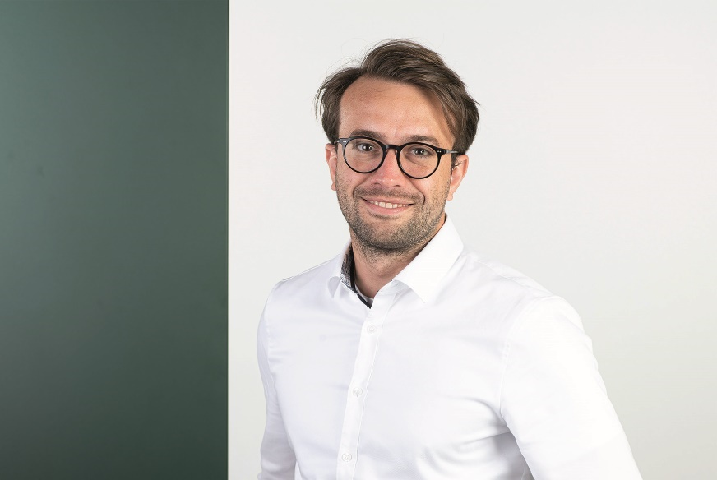

Bildunterschrift:
Ingo Feistauer, Leiter Technik bei tecalor

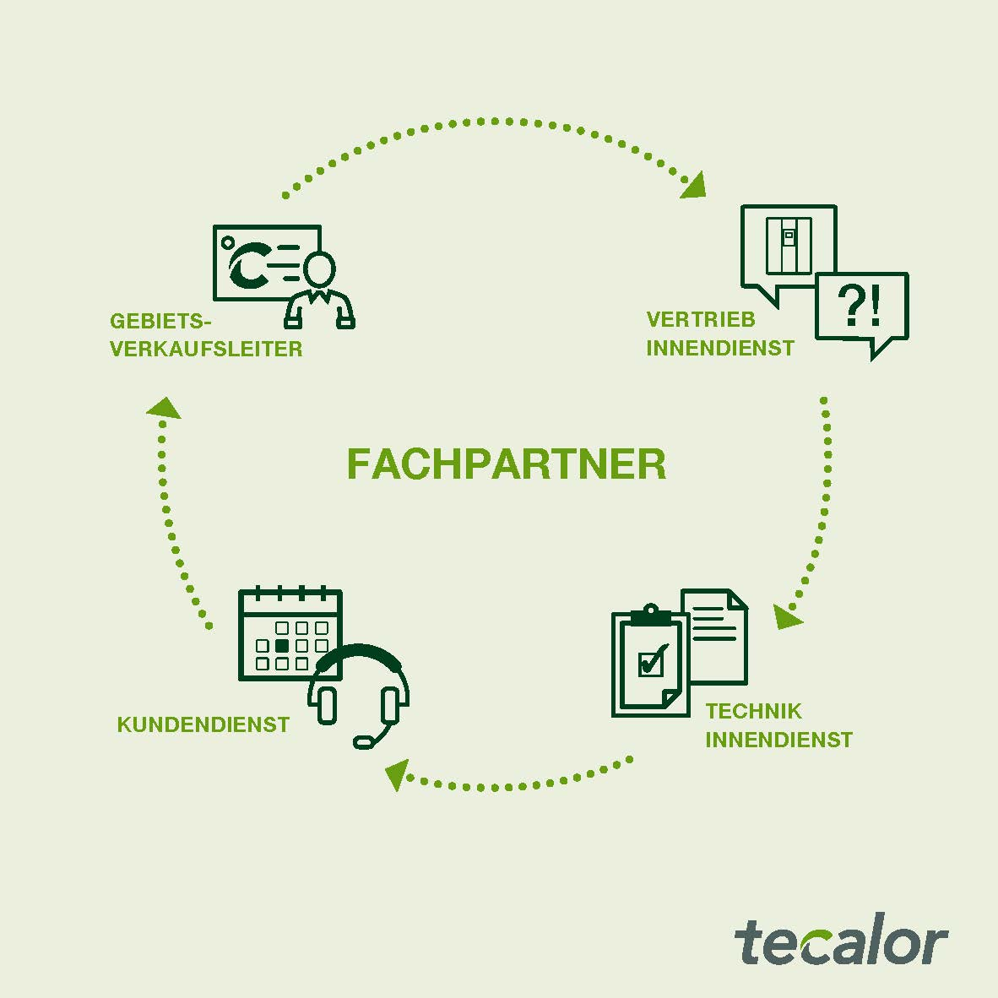
Bildunterschrift:
360-Grad-Betreuung setzt sich aus Gebiets-Verkaufsleiter, Vertriebs-Innendienst, Technik und Kundendienst zusammen. Der Fachpartner erhält alle Informationen noch schneller und kann seine Arbeitsläufe schlanker und flexibler gestalten.

Bilder und Texte zum Download:
www.tecalor.de/pressemeldung

Weitere Informationen:

tecalor: tecalor GmbH
Lüchtringer Weg 3 | 37603 Holzminden

Internet: www.tecalor.de
E-Mail: info@tecalor.de
Telefon: +49 5531 9 906 895 082

Pressekontakt: Sonja Knoke
E-Mail: Sonja.Knoke@tecalor.de
Telefon: +49 5531 702 958 30

